**Solution: Style a component**

**Overview**

In this reading, you will review the solution code for the exercise.

The image below demonstrates the expected output of the exercise. Follow each step below to explore the solution code.

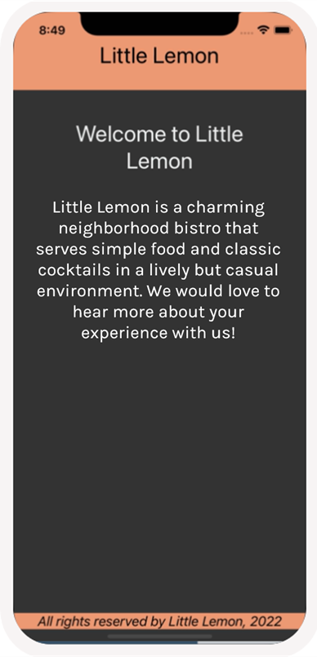

**Procedure**

Here is a breakdown of the individual steps.

**Step 1: Update Styles of Components to match Scenario**

In this step, you will update the styles in each component to match the screenshots provided. The components now have different background colors, font style and text color. Update the necessary styles to match the recommended output.

***LittleLemonFooter.js***

1

2

3

4

5

6

7

8

9

10

11

12

13

14

15

16

17

18

19

20

21

22

import * as React from 'react';

import { View, Text } from 'react-native';

export default function LittleLemonFooter() {

  return (

    <View

      style={{

        backgroundColor: '#EE9972',

        marginBottom: 20,

      }}>

      <Text

        style={{

          fontSize: 18,

          color: 'black',

          textAlign: 'center',

          fontStyle: 'italic',

        }}>

        All rights reserved by Little Lemon, 2022{' '}

      </Text>

    </View>

  );

}

***LittleLemonHeader.js***

1

2

3

4

5

6

7

8

9

10

11

12

13

import * as React from 'react';

import { View, Text } from 'react-native';

export default function LittleLemonHeader() {

  return (

    <View style={{ backgroundColor: '#EE9972' }}>

      <Text style={{  padding: 40, fontSize: 30, color: 'black', textAlign: "center" }}>

        Little Lemon

      </Text>

    </View>

  );

}

***WelcomeScreen.js***

1

2

3

4

5

6

7

8

9

10

11

12

13

14

15

16

17

18

19

20

21

22

23

24

25

26

27

28

29

30

31

32

import * as React from 'react';

import { ScrollView, Text } from 'react-native';

export default function WelcomeScreen() {

  return (

    <ScrollView indicatorStyle="white" style={{ flex: 1 }}>

      <Text

        style={{

          padding: 40,

          fontSize: 30,

          color: '#EDEFEE',

          textAlign: 'center',

        }}>

        Welcome to Little Lemon

      </Text>

      <Text

        style={{

          fontSize: 24,

          padding: 20,

          marginVertical: 8,

          color: '#EDEFEE',

          textAlign: 'center',

        }}>

        Little Lemon is a charming neighborhood bistro that serves simple food

        and classic cocktails in a lively but casual environment. We would love

        to hear more about your experience with us!

      </Text>

    </ScrollView>

  );

}

***App.js***

1

2

3

4

5

6

7

8

9

10

11

12

13

14

15

16

17

18

19

20

21

22

23

24

import * as React from 'react';

import { View, Text } from 'react-native';

import LittleLemonHeader from './components/LittleLemonHeader';

import LittleLemonFooter from './components/LittleLemonFooter';

import WelcomeScreen from "./WelcomeScreen";

export default function App() {

  return (

    <>

      <View

        style={{

          flex: 1,

          backgroundColor: '#333333',

        }}>

        <LittleLemonHeader />

        <WelcomeScreen />

      </View>

      <View style={{ backgroundColor: '#333333' }}>

        <LittleLemonFooter />

      </View>

    </>

  );

}

**Step 2: Extract All Styles to StyleSheet API**

In this step, ensure to extract the styles away from the component’s render and instead add them to the StyleSheet **const**. This way the styles are given meaningful names and do not mix with the JSX code within the component.

**Refactor *WelcomeScreen.js***

1

2

3

4

5

6

7

8

9

10

11

12

13

14

15

16

17

18

19

20

21

22

23

24

25

26

27

28

29

30

31

32

33

34

import * as React from 'react';

import { ScrollView, Text, StyleSheet } from 'react-native';

export default function WelcomeScreen() {

  return (

    <ScrollView indicatorStyle="white" style={styles.container}>

      <Text style={styles.headerText}>Welcome to Little Lemon</Text>

      <Text style={styles.regularText}>

        Little Lemon is a charming neighborhood bistro that serves simple food

        and classic cocktails in a lively but casual environment. We would love

        to hear more about your experience with us!

      </Text>

    </ScrollView>

  );

}

const styles = StyleSheet.create({

  container: {

    flex: 1,

  },

  headerText: {

    padding: 40,

    fontSize: 30,

    color: '#EDEFEE',

    textAlign: 'center',

  },

  regularText: {

    fontSize: 24,

    padding: 20,

    marginVertical: 8,

    color: '#EDEFEE',

    textAlign: 'center',

  },

});

**Refactor *LittleLemonHeader.js***

1

2

3

4

5

6

7

8

9

10

11

12

13

14

15

16

17

18

19

20

21

22

import * as React from 'react';

import { View, Text, StyleSheet } from 'react-native';

export default function LittleLemonHeader() {

  return (

    <View style={styles.container}>

      <Text style={styles.headerText}>Little Lemon</Text>

    </View>

  );

}

const styles = StyleSheet.create({

  container: {

    backgroundColor: '#EE9972',

  },

  headerText: {

    padding: 40,

    fontSize: 30,

    color: 'black',

    textAlign: 'center',

  },

});

**Refactor *LittleLemonFooter.js***

1

2

3

4

5

6

7

8

9

10

11

12

13

14

15

16

17

18

19

20

21

22

23

24

25

26

import * as React from 'react';

import { View, Text, StyleSheet } from 'react-native';

export default function LittleLemonFooter() {

  return (

    <View style={styles.container}>

      <Text style={styles.footerText}>

        All rights reserved by Little Lemon, 2022{' '}

      </Text>

    </View>

  );

}

const styles = StyleSheet.create({

  container: {

    backgroundColor: '#EE9972',

    marginBottom: 20,

  },

  footerText: {

    fontSize: 18,

    color: 'black',

    textAlign: 'center',

    fontStyle: 'italic',

  },

});

**Refactor *App.js***

1

2

3

4

5

6

7

8

9

10

11

12

13

14

15

16

17

18

19

20

21

22

23

24

25

26

27

28

29

30

import * as React from 'react';

import { View, Text, StyleSheet } from 'react-native';

import LittleLemonHeader from './components/LittleLemonHeader';

import LittleLemonFooter from './components/LittleLemonFooter';

import WelcomeScreen from './WelcomeScreen';

export default function App() {

  return (

    <>

      <View style={styles.container}>

        <LittleLemonHeader />

        <WelcomeScreen />

      </View>

      <View style={styles.footerContainer}>

        <LittleLemonFooter />

      </View>

    </>

  );

}

const styles = StyleSheet.create({

  container: {

    flex: 1,

    backgroundColor: '#333333',

  },

  footerContainer: { backgroundColor: '#333333' },

});

Mark as completed

Like

Dislike

Report an issue